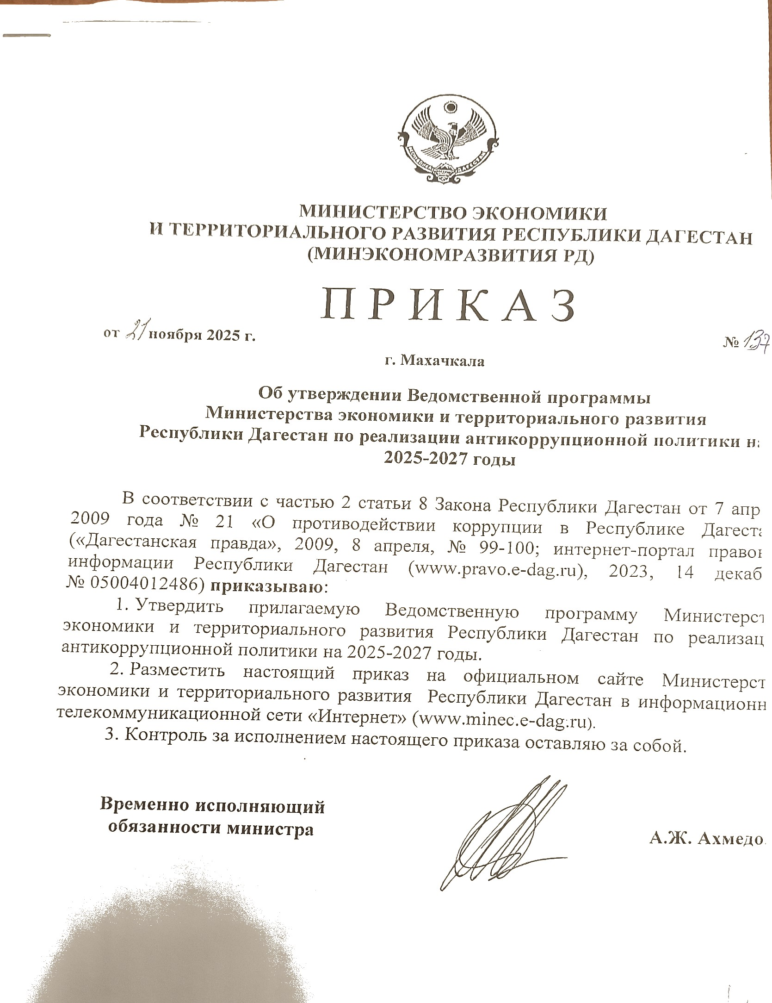
МИНИСТЕРСТВО ЭКОНОМИКИ
И ТЕРРИТОРИАЛЬНОГО РАЗВИТИЯ РЕСПУБЛИКИ ДАГЕСТАН
(МИНЭКОНОМРАЗВИТИЯ РД)

П Р И К А З
от 21 ноября 2025 г. № 137-од г. Махачкала

Об утверждении Ведомственной программы
Министерства экономики и территориального развития
Республики Дагестан по реализации антикоррупционной политики на 2025-2027 годы

В соответствии с частью 2 статьи 8 Закона Республики Дагестан от 7 апреля 2009 года № 21 «О противодействии коррупции в Республике Дагестан» («Дагестанская правда», 2009, 8 апреля, № 99-100; интернет-портал правовой информации Республики Дагестан (www.pravo.e-dag.ru), 2023, 14 декабря,
№ 05004012486) приказываю:
- Утвердить прилагаемую Ведомственную программу Министерства экономики и территориального развития Республики Дагестан по реализации антикоррупционной политики на 2025-2027 годы.
- Разместить настоящий приказ на официальном сайте Министерства экономики и территориального развития Республики Дагестан в информационно-телекоммуникационной сети «Интернет» (www.minec.e-dag.ru).
- Контроль за исполнением настоящего приказа оставляю за собой.

Временно исполняющий

обязанности министра А.Ж. Ахмедов

Приложение
к приказу Министерства экономики и
территориального развития Республики Дагестан
от « 21 » ноября 2025 г. № 137 -од

Ведомственная программа
Министерства экономики и территориального развития Республики Дагестан
по реализации антикоррупционной политики на 2025-2027 годы

№ п/п |  |  | Наименование основных мероприятий | Исполнители | Сроки исполнения
1 |  |  | 2 | 3 | 4
Задача 1. Совершенствование инструментов и механизмов противодействия коррупции, в том числе системы запретов, ограничений и требований, установленных в целях противодействия коррупции
1.1. |  | Разработка нормативных правовых актов Минэкономразвития РД о противодействии коррупции и внесение в них изменений во исполнение федерального и республиканского законодательства |  | должностное лицо, наделенное функциями по предупреждению коррупционных правонарушений (далее - должностное лицо наделенное функциями ПКП) | в течение 2025-2027 гг.
1.2. |  | Проведение с соблюдением требований законодательства о государственной службе, о противодействии коррупции анализа и проверок (на основании решения представителя нанимателя) достоверности и полноты сведений о доходах, расходах, об имуществе и обязательствах имущественного характера, представляемых лицами, замещающими должности государственной гражданской службы в Минэкономразвития РД (далее – государственные служащие) и руководителями подведомственных организаций. Информирование органов прокуратуры Республики Дагестан о нарушениях законодательства РФ, выявленных в ходе проверок |  | должностное лицо, наделенное функциями ПКП,  отдел государственной службы и кадров | ежегодно
1.3. |  | Проведение проверок соблюдения государственными служащими требований к служебному поведению, предусмотренных законодательством о государственной службе, ограничений и запретов, предусмотренных законодательством о государственной службе, в том числе на предмет участия в предпринимательской деятельности с использованием баз данных Федеральной налоговой службы Российской Федерации «Единый государственный реестр юридических лиц» и «Единый государственный реестр индивидуальных предпринимателей» |  | должностное лицо, наделенное функциями ПКП,  отдел государственной службы и кадров | ежегодно
1.4. |  | Проведение проверок информации о наличии или возможности возникновения конфликта интересов у государственного служащего, поступающей представителю нанимателя в установленном законодательством порядке |  | должностное лицо, наделенное функциями ПКП,  отдел государственной службы и кадров, | при наличии оснований
1.5. |  | Проведение в порядке, определенном представителем нанимателя, проверок сведений о фактах обращения в целях склонения государственного служащего к совершению коррупционных правонарушений |  | должностное лицо, наделенное функциями ПКП | при наличии оснований
1.6. |  | Систематическое проведение оценки коррупционных рисков, возникающих при реализации государственными служащими функций, и внесение уточнений в перечни должностей государственных служащих, замещение которых связано с коррупционными рисками |  | должностное лицо, наделенное функциями ПКП,  руководители структурных подразделений Минэкономразвития РД | ежегодно
1.7. |  | Размещение в соответствии с законодательством на официальном сайте Минэкономразвития РД сведений о доходах, расходах, имуществе и обязательствах имущественного характера государственных гражданских служащих согласно правилам, установленным законодательством |  | отдел государственной службы и кадров | ежегодно
1.8. |  | Проведение в Минэкономразвития РД анализа ведомственных документов (регламентов исполнения государственных функций, инструкций, должностных регламентов и др.) на предмет отражении в них функциональных обязанностей, выполняемых лицами, замещающими должности государственной гражданской службы, должности, не являющиеся должностями государственной службы, должности в учреждениях и организациях, подведомственных Минэкономразвития РД, а также должности в организациях, в уставном капитале которых доля участия превышает 50 проц. |  | должностное лицо, наделенное функциями ПКП | ежегодно
1.9. |  | Проведение анализа практики применения мер юридической ответственности за несоблюдение антикоррупционных стандартов к лицам, замещающим должности государственной гражданской службы Минэкономразвития РД |  | должностное лицо, наделенное функциями ПКП | ежегодно
1.10. |  | Принятие практических мер по организации незамедлительного направления в уполномоченный орган Республики Дагестан по профилактике коррупционных и иных правонарушений информации, событий, признаков и фактов коррупционных проявлений, о проверках и процессуальных действиях, проводимых правоохранительными органами, а также об актах реагирования органов прокуратуры и предварительного следствия на нарушения законодательства о противодействии коррупции в Минэкономразвития РД и подведомственных ему учреждениях |  | должностное лицо, наделенное функциями ПКП | по мере необходимости
1.11. |  | Реализация комплекса мер по порядку отбора и изучения кандидатов на отдельные должности государственной гражданской службы, руководителей государственных учреждений |  | должностное лицо, наделенное функциями ПКП,  отдел государственной службы и кадров | по мере необходимости
Задача 2. Выявление и устранение коррупциогенных факторов в нормативных правовых актах и проектах нормативных правовых актов посредством проведения антикоррупционной экспертизы, обеспечение условий для проведения независимой антикоррупционной экспертизы проектов нормативных правовых актов
2.1. |  | Организация эффективного проведения антикоррупционной экспертизы нормативных правовых актов Минэкономразвития РД, их проектов и иных документов с учетом мониторинга соответствующей правоприменительной практики в целях выявления коррупционных факторов. Ежегодное обобщение результатов проведенных экспертиз. |  | должностное лицо, наделенное функциями ПКП | в течение 2025-2027 гг.
Задача 3. Оценка состояния коррупции посредством проведения мониторинговых исследований
3.1. |  | Проведение оценки эффективности деятельности Минэкономразвития РД в сфере противодействия коррупции на основании соответствующей методики, одобренной Комиссией по координации работы по противодействию коррупции в Республике Дагестан |  | должностное лицо, наделенное функциями ПКП | ежегодно
3.2 |  | Рассмотрение вопросов правоприменительной практики по результатам вступивших в законную силу решений судов, арбитражных судов о признании недействительными ненормативных правовых актов, незаконными решений и действий (бездействия)  Минэкономразвития РД и его должностных лиц в целях выработки и принятия мер по предупреждению и устранению причин выявленных нарушений. |  | должностное лицо, наделенное функциями ПКП | ежеквартально
Задача 4. Повышение эффективности просветительских, образовательных и иных мероприятий, направленных на активизацию антикоррупционного обучения и антикоррупционной пропаганды, вовлечение кадровых, материальных, информационных и других ресурсов гражданского общества в противодействие коррупции
4.1. |  |  | Организация и проведение краткосрочных специализированных семинаров, направленных на повышение квалификации отдельных категорий государственных служащих, принимающих участие в противодействии коррупции | должностное лицо, наделенное функциями ПКП | в течение 2025-2027 гг.
4.2. |  |  | Обеспечение участия: должностного лица, наделенного функциями ПКП, в мероприятиях по профессиональному развитию в области противодействия коррупции, в том числе их обучение по дополнительным профессиональным программам в области противодействия коррупции;  лиц впервые поступивших на государственную гражданскую службу, замещающих должности, связанные с соблюдением антикоррупционных стандартов, в мероприятиях по профессиональному развитию в области противодействия коррупции;  государственных гражданских служащих, в должностные обязанности которых входит участие в проведении закупок товаров, работ, услуг для обеспечения государственных (муниципальных) нужд, в мероприятиях по профессиональному развитию в области противодействия коррупции, в том числе их обучение по дополнительным профессиональным программам в области противодействия коррупции;  государственных гражданских служащих кадровых подразделений в мероприятиях по профессиональному развитию в области противодействия коррупции, в том числе их обучение по дополнительным профессиональным программам в области противодействия коррупции | отдел государственной службы и кадров | в течение 2025-2027 гг.
Задача 5. Обеспечение открытости, доступности для населения деятельности Минэкономразвития РД, укрепление связи с гражданским обществом, стимулирование антикоррупционной активности общественности
5.1. |  |  | Организация наполнения подраздела «Противодействие коррупции» официального сайта Минэкономразвития РД в соответствии с требованиями, установленными приказом Минтруда России от 7 октября 2013 г. № 530н «О требованиях к размещению и наполнению подразделов, посвященных вопросам противодействия коррупции, официальных сайтов федеральных государственных органов, Центрального банка Российской Федерации, Пенсионного фонда Российской Федерации, Фонда социального страхования Российской Федерации, Федерального фонда обязательного медицинского страхования, государственных корпораций (компаний), иных организаций, созданных на основании федеральных законов, и требованиях к должностям, замещение которых влечет за собой размещение сведений о доходах, расходах, об имуществе и обязательствах имущественного характера» | должностное лицо наделенное функциями ПКП | по мере необходимости
5.2. |  |  | Организация работы по проведению мониторинга информации о коррупционных проявлениях в деятельности должностных лиц Минэкономразвития РД, размещенной в СМИ и содержащейся в поступающих обращениях граждан и юридических лиц | должностное лицо, наделенное функциями ПКП | ежеквартально
5.3. |  |  | Доведение до СМИ информации о мерах, принимаемых Минэкономразвития РД по противодействию коррупции | должностное лицо, наделенное функциями ПКП | в течение 2025-2027 гг.
5.4. |  |  | Оформление и поддержание в актуальном состоянии специальных информационных стендов и иных форм представления информации антикоррупционного содержания в Минэкономразвития РД и подведомственных организациях Минэкономразвития РД. | должностное лицо, наделенное функциями ПКП | в течение 2025-2027 гг.
Задача 6. Обеспечение открытости, добросовестной конкуренции и объективности при осуществлении закупок товаров, работ, услуг для обеспечения нужд Минэкономразвития РД и подведомственных организаций
Минэкономразвития РД
 | 6.1. |  | Опубликование информации об исполнении всех этапов контракта в единой информационной системе в сфере закупок | должностное лицо, наделенное функциями ПКП,  контрактный управляющий | по мере необходимости
 | 6.2. |  | Обеспечение определения победителей путем проведения конкурентных процедур | должностное лицо, наделенное функциями ПКП,  контрактный управляющий | по мере необходимости
 | Задача 7. Повышение эффективности взаимодействия с правоохранительными органами
 | 7.1. | Направление в правоохранительные органы материалов проверок, свидетельствующих о наличии признаков преступления или административного правонарушения |  | должностное лицо, наделенное функциями ПКП | по мере необходимости
 | Задача 8. Стимулирование антикоррупционного поведения государственных гражданских служащих в Минэкономразвития РД
 | 8.1. | Проведение конкурсов на включение в кадровый резерв |  | должностное лицо наделенное функциями ПКП | в течение 2025-2027 гг.
 | 8.2. | Поощрение служащих, не имеющих дисциплинарных взысканий и имеющих многолетний опыт плодотворной работы, ведомственными наградами и (или) памятными ценными подарками |  | отдел государственной службы и кадров | в течение 2025-2027 гг.

